Šv. Jonas Bosko

Nuspalvink piešinį ir papasakok apie šv. kun. Jono Bosko gyvenimą.

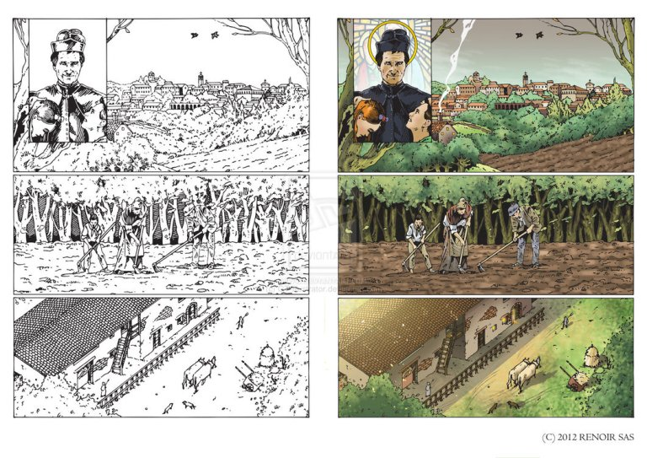

Parengta pagal http://gt-illustrator.deviantart.com/art/St-John-Bosco-comic-page-1-progression-340615824

